

2024年《机器学习》
工程报告
（个人版）



课 程： 机器学习
姓 名： 朱屹昊
学 号： 2022217579
完成时间： 2024.05.09

“机器学习-大作业”评分细则
成绩等级 | 具体表现 | 教师评分
优秀（100-90] | 报告撰写优秀，题目本身难度大，工作量饱满；Notebook代码清晰准确，实验与可视化优秀 | 
良好（90-80] | 报告撰写良好，题目本身难度较大，工作量较多；Notebook代码较好，实验与可视化良好 | 
中等（80-70] | 报告撰写中等，题目本身难度一般，工作量达标；Notebook代码一般，实验与可视化达标 | 
及格（70-60] | 能完成基本要求，工作量较少，非Notebook代码 | 
不及格（<60） | 未达最低要求或抄袭线上线下资源 | 

教师签名：

一． 自己所作工作的简介
摘要：
- 通过随机森林算法对苹果质量进行分类预测。通过收集苹果相关的数据集，利用随机森林分类器进行模型训练，并使用交叉验证和随机搜索策略来优化模型参数。最终，本文得到了一个性能优越的随机森林模型，并通过测试集验证了其分类性能。此外，本文还导出了模型中的部分决策树结构，以便对模型决策过程进行可视化分析。
- 分析比较各个模型

二、研究背景与意义
苹果作为日常生活中常见的水果之一，其质量的好坏直接影响到消费者的购买意愿和食用体验。因此，对苹果质量进行准确分类具有重要意义。传统的苹果质量分类方法主要依赖于人工经验和感官判断，这种方法不仅效率低下，而且容易受到主观因素的影响。随着机器学习技术的不断发展，利用算法模型对苹果质量进行自动分类成为了可能。
三、模型方法
本研究采用随机森林算法作为分类模型。随机森林是一种基于决策树的集成学习方法，通过构建多个决策树并对它们的预测结果进行投票来得到最终的分类结果。在模型训练过程中，本研究使用了随机搜索策略来优化模型的参数，包括决策树的数量、最大深度、最小样本分割数、最小样本叶节点数、是否使用自举样本以及划分标准等。
- 系统设计
本研究的系统设计主要包括以下几个步骤：
1.数据预处理：对收集到的苹果数据集进行预处理，包括数据清洗、缺失值填充、特征选择等。
2.模型训练：使用随机森林算法构建分类模型，并使用随机搜索策略进行参数优化。
3.模型评估：使用交叉验证方法对模型进行评估，并计算模型的准确率、混淆矩阵等指标。
4.预测与测试：使用训练好的模型对测试集进行预测，并计算模型的性能指标。
结果可视化：导出模型中的部分决策树结构，以便对模型决策过程进行可视化分析。
五．实验结果分析、对比和讨论
1.随机森林模型以及分类报告；
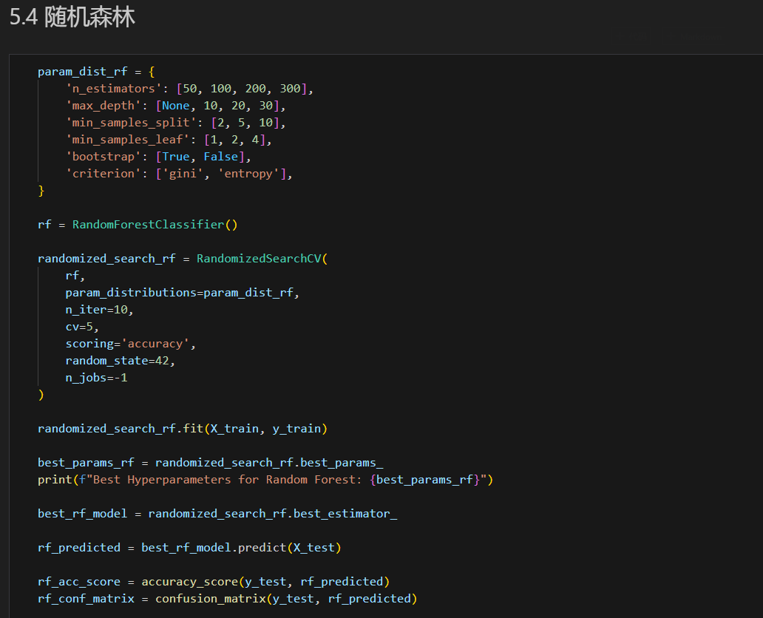
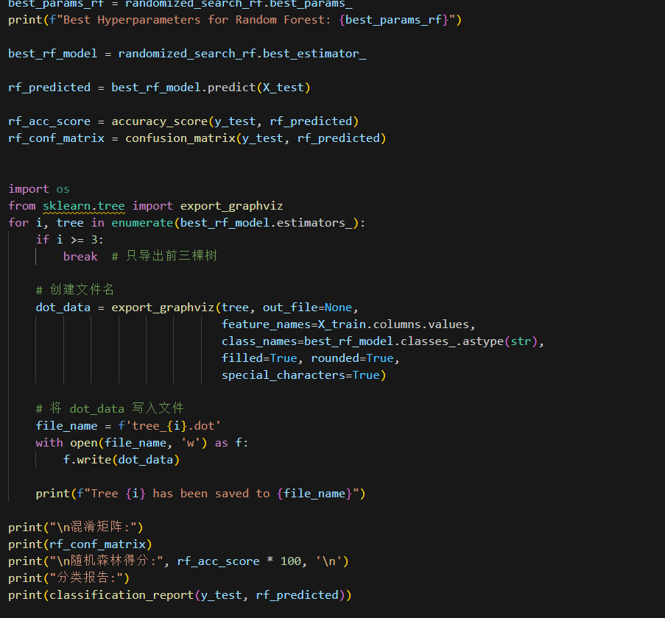
图 0 随机森林模型代码截图--朱屹昊

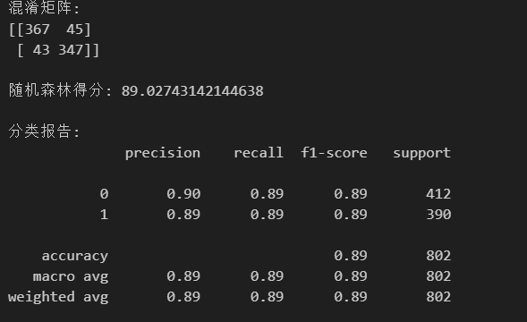
图 1 随机森林模型报告输出--朱屹昊
前三棵决策树可视化：
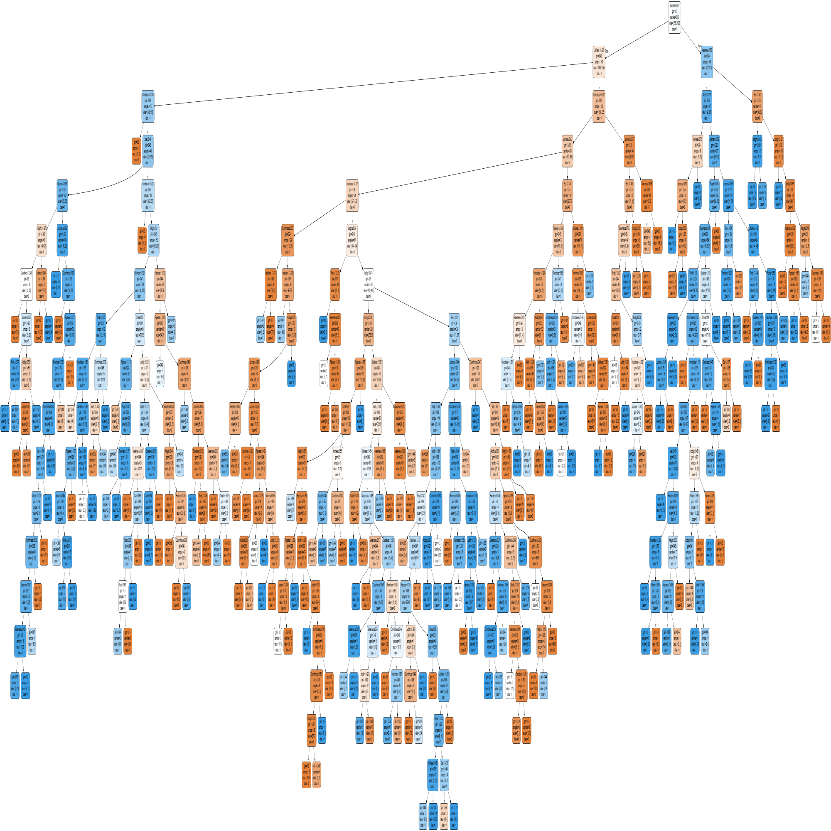
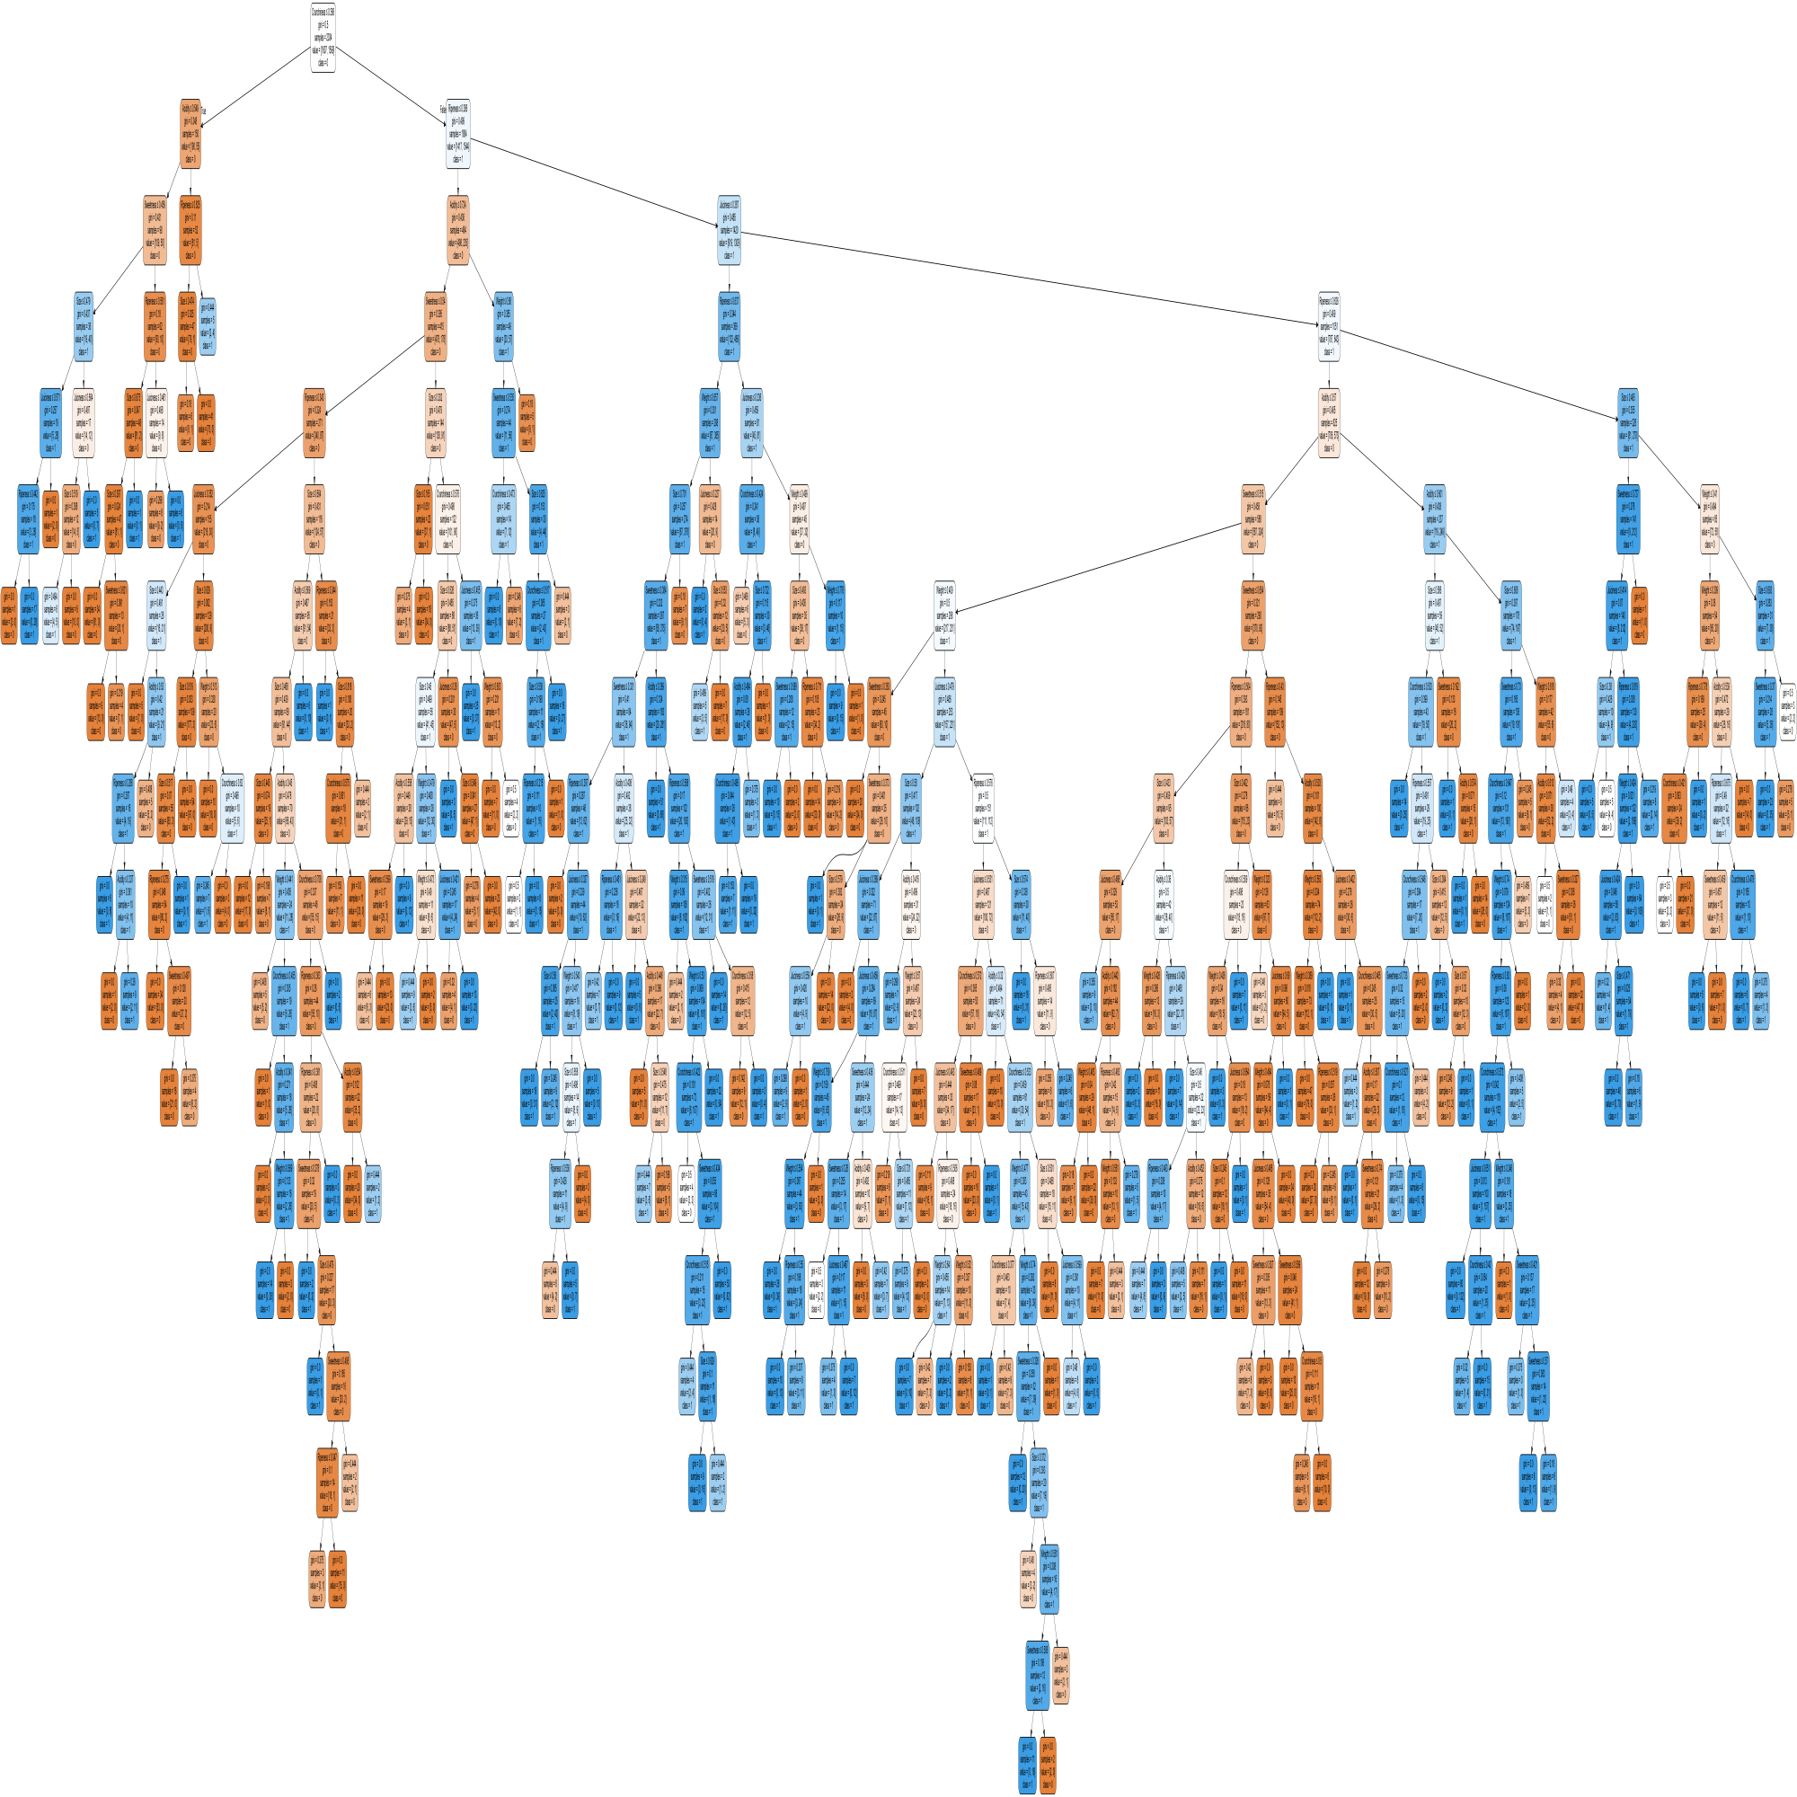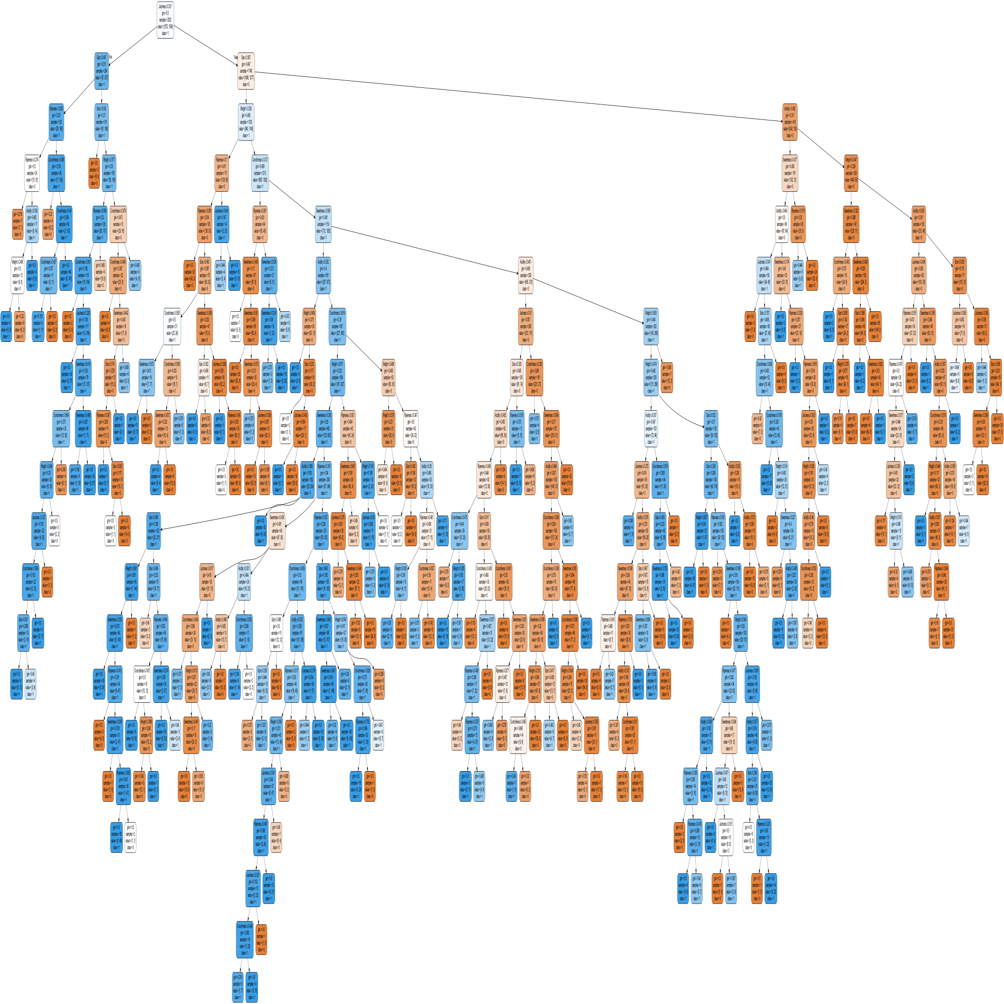
图 2 前三棵决策树可视化图--朱屹昊
2.模型对比：
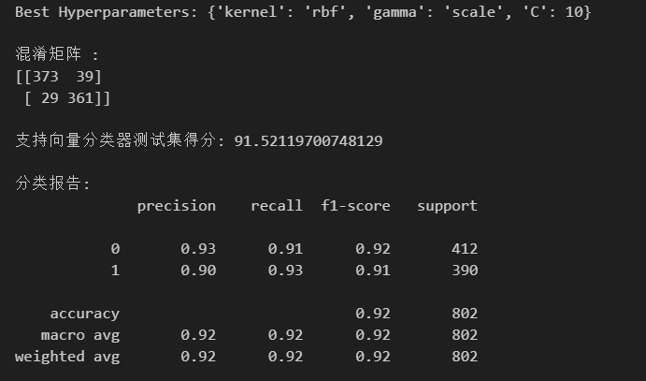
图 3 SVC模型分类报告截图--朱屹昊

通过比较各个模型的分类报告得出SVC模型为最好的模型

4.交叉验证分析SVC模型
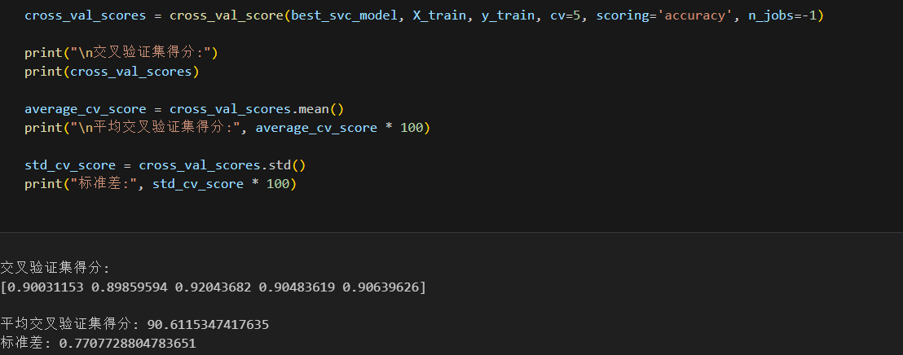
图 4交叉验证代码以及结果截图--朱屹昊

六．其他
- 对本门课的感想、意见和建议
经过这段时间对机器学习课程的学习，我收获颇丰。从最初对机器学习的模糊认识，到现在能够初步理解并应用一些基本的机器学习算法，我深感这门课程的重要性和实用性。我意识到机器学习不仅仅是一门技术，更是一种思维方式。它教会我们如何从海量的数据中提取有价值的信息，并利用这些信息来做出决策。这种思维方式对于解决现实生活中的问题具有重要的指导意义。例如，在医疗领域，机器学习可以帮助医生从复杂的医疗数据中识别出疾病模式，从而更准确地诊断疾病；在金融领域，机器学习可以帮助银行识别出潜在的欺诈行为，保护客户的财产安全。
在学习的过程中，我深刻感受到了理论与实践相结合的重要性。理论学习为我们提供了基础知识和理论框架，但只有通过实践才能真正理解和掌握这些知识。在课程项目中，我尝试使用不同的机器学习算法来解决同一个问题，并比较它们的性能。通过这个过程，我不仅加深了对算法的理解，还学会了如何根据问题的特点选择合适的算法。

